Будова поверхні. Лід Антарктиди, підлідний рельєф. Кліматичні умови. Антарктида — найхолодніший материк Землі.

User

ПІДГОТУВАЛА ВЧИТЕЛЬ ГОРІШНЕНСЬКОЇ СЗОШ I-II ст.
ШВАБ ОКСАНА ВАСИЛІВНА

ГОРІШНЄ
2015р.
Тема. Будова поверхні. Лід Антарктиди, підлідний рельєф. Кліматичні умови. Антарктида — найхолодніший материк Землі.

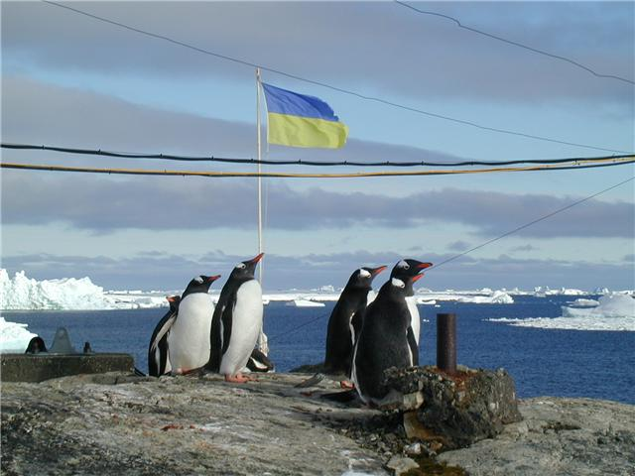

Мета уроку: закріпити знання про особливості клімату, рельєфу, льодовикового покриву, рослинного й тваринного світу Антарктиди; формувати вміння використовувати наукові методи пізнання природи, прищеплювати навички навчальної праці; розвивати вміння висловлювати власну точку зору, здатність до самостійного розв’язання навчальних завдань.
Обладнання: підручник, карта Антарктиди, настінна фізична карта півкуль, ілюстрації, контурні карти.
Тип уроку: комбінований
Обладнання: карта Антарктиди; набір таблиць «Антарктида»; атласи школярів;
контурні карти.
Опорні та базові поняття: горотворення, рельєф, клімат, рослинний і тваринний світ, льодовиковий та підлідний рельєф , антарктична оаза.
Географічна номенклатура: Антарктична платформа, Трансантарктичний хребет, вулкан Еребус, півострів Росса, острів Маккуорі.
Хід уроку
І. Організація класу
ІІ. Актуалізація опорних знань учнів.
Прийом «Географічна розминка»
1. Які особливості має фізико-географічне положення Антарктиди?
2. Чим відрізняються поняття «Антарктида» та «Антарктика»?
3. Назвіть найбільші моря біля берегів материка та покажіть їх на карті.
4. Розкажіть, як була відкрита Антарктида.
Чому Антарктиду було відкрито пізніше за інші материки?
5. Які сучасні наукові дослідження проводять на материку?
ІІІ. Мотивація навчальної діяльності.
  - Метод «Дерево асоціацій»
− Які асоціації викликає у вас слово «Антарктида»?

Антарктида

Вступне слово вчителя
Сьогодні ми познайомимося із природою найбільш незвичайного континенту Землі — Антарктиди. Його назва походить від двох слів: «анти» — проти й «Арктика», у буквальному значенні Антарктика означає «протилежна Арктиці». Це відповідає положенню континенту на земній кулі.
Антарктида розташована на крайньому півдні планети. Її поверхня вкрита гігантським льодовиковим панциром. Він має вигляд купола, піднятого в центральній частині й цим трохи нагадує перевернену тарілку. Через льодовиковий покрив Антарктида вважається найвищим материком на Землі. Її середня висота становить 2040 м, це втричі більше, ніж висота інших материків планети.
Довгою антарктичною зимою материк майже на півроку поринає в морок полярної ночі, а влітку Сонце не опускається за горизонт. В Антарктиді зосереджені величезні запаси прісної води, щоправда, у твердому вигляді.
На материку відзначені найнижчі температури повітря на Землі, хоча в полярний день сонячного тепла на нього надходить більше, ніж в екваторіальні райони жаркої Африки.

Територія материка не належить жодній державі. Тут немає постійного населення. У 1959 р. був підписаний міжнародний договір, що обмежує господарське освоєння Антарктиди й забороняє тут будь-яку військову діяльність. Учені різних країн, у тому числі й України, проводять на крижаному континенті дослідження, що дозволяють не тільки довідатися про минуле й сьогодення нашої планети, але й передбачити її майбутнє.

IV. Вивчення нового матеріалу.
1. Оголошення плану вивчення теми
- Нову тему ми будемо вчити за таким планом:
  - Рельєф Антарктиди.
  - Корисні копалини.
  - Клімат Антарктиди.
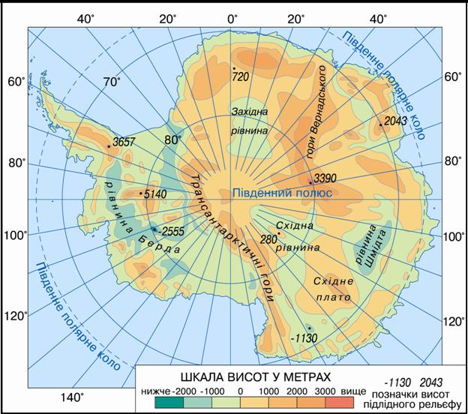
1. Прийом «Картографічна лабораторія»
  - Що лежить в основі Антарктиди? Вірно, Антарктична платформа.
  - Давайте подивимося тектонічну будову Антарктиди.
  - А тепер давайте роздивимося мал..185 на стор. 168,169. Подивіться на І малюнок. Що ви бачите? Вірно, лід. А що на ІІ малюнку?

Розповідь вчителя

Ще у середині ХХ ст. серед вчених велися дискусії, що приховано під льодовиковим панциром Антарктиди: океан, архіпелаг островів чи суцільний материк. Остаточну відповідь дали дослідження земної кори. Так було встановлено, що Антарктида має материковий характер земної кори.
Антарктида — найвищий континент Землі, середня висота поверхні континенту над рівнем моря становить понад 2000 м, а в центрі континенту досягає 4000 метрів. 99,5% поверхні покриває материковий лід товщиною до 4776 м (середня товщина 1880 м), який піднімається до 4010 м (в середньому до 2040 м), під яким прихований континентальний рельєф і лише 0,3% (близько 40 тис. км ²) її площі вільні від льоду — в основному в Західній Антарктиді і Трансантарктичних горах: острови, ділянки узбережжя, так звані оази і окремі гребені і гірські вершини (нунатаки), що підносяться над крижаною поверхнею. Трансантарктичні гори, що перетинають майже весь материк, ділять Антарктиду на дві частини — Західну Антарктиду та Східну Антарктиду, що мають різне походження і геологічну будову.
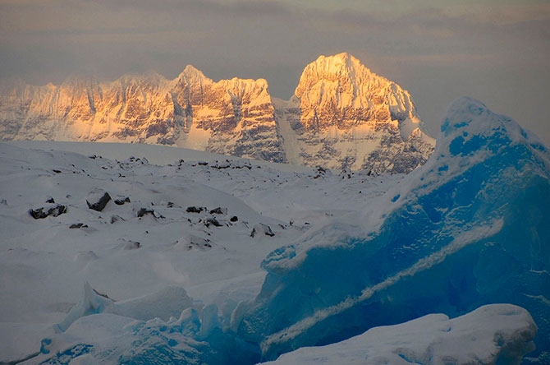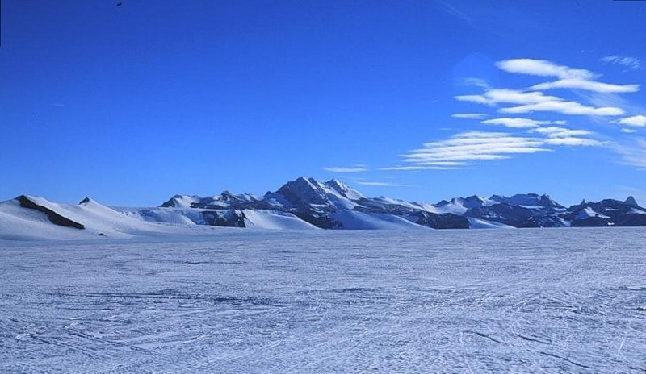

Дослідження за допомогою сучасних методів дали змогу більше дізнатися про підлідний рельєф південного материка. В результаті досліджень з'ясувалося, що близько третини материка лежить нижче рівня світового океану, дослідження також показали наявність гірських ланцюгів і масивів.
Західна частина континенту має складний рельєф і великі перепади висот. Тут знаходяться найвища вершина — гора Вінсон (масиву Вінсона 4892 м) і найглибша западина (прогин Бентлі −2555 м) в Антарктиді. Антарктичний півострів є продовженням південноамериканських Анд, які тягнуться в напрямку південного полюса, трохи ухиляючись від нього в західний сектор. Східна частина материка має переважно згладжений рельєф, з окремими плато й гірськими хребтами висотою до 3-4 км .

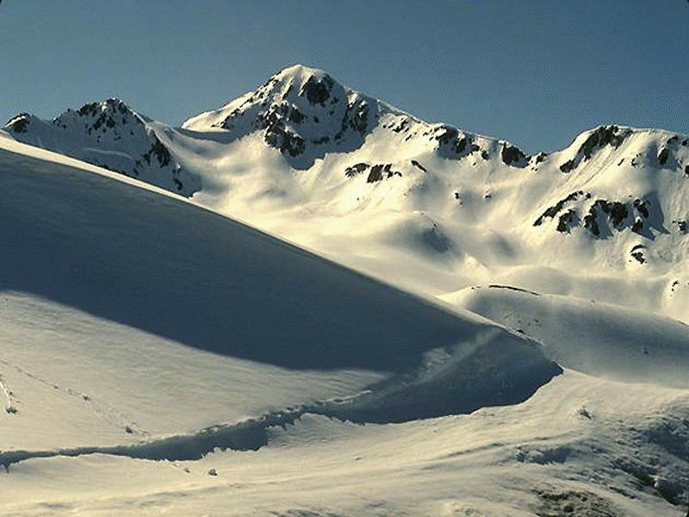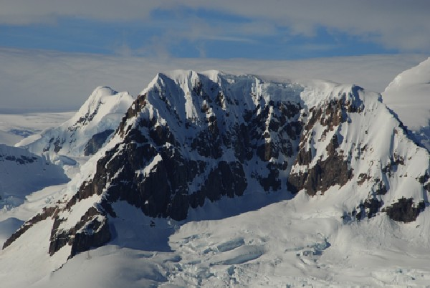
На відміну від західної частини, складеної молодими кайнозойськими породами, східна являє собою виступ кристалічного фундаменту платформи, яка раніше входила до складу Гондвани. На сході Антарктиди розташовані підлідні гори Гамбурцева та гори Вернадського. Континент має порівняно низьку вулканічну активність. Найбільший вулкан гора Еребус на острові Росса в іоднойменному морі.
Дослідження підлідного рельєфу, проведені НАСА, виявили в Антарктиді кратер астероїдного походження. Діаметр воронки становить 482 км. Кратер утворився в результаті падіння на Землю астероїда діаметром приблизно в 48 кілометрів (більший за Ерос), приблизно 250 мільйонів років тому, у Пермському періоді. Пил, піднятий під час падіння й вибуху астероїда, спричинив багатовікове похолодання й загибель більшої частини флори та фауни тієї епохи. Цей кратер на сьогоднішній день вважається найбільшим на Землі^{[1]}.
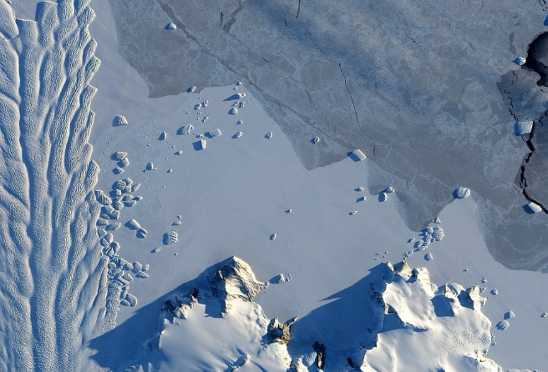

Практична робота 8 (продовження). Позначення на контурній карті назв основних географічних об’єктів Антарктиди. (Самостійне виконання практичної роботи учнями з використанням атласу та контурних карт)

2. Корисні копалини.

У зв'язку із суворими природними умовами корисні копалини в Антарктиді розвідані недостатньо. Нині міжнародною угодою їх розвідку і розробку заборонено до 2041 р. Але вже відомо, що на материку є поклади кам'яного вугілля, руд чорних та кольорових металів тощо. На Землі Королеви Мод знайдено залізні руди, кам'яне вугілля, кришталь; на Землі королеви Вікторії — кам'яне вугілля, залізні та мідні руди, а на Антарктичному півострові — мідні руди, золото, срібло.
• Поясніть, чому в Антарктиді є поклади тих самих корисних копалин, що й на інших материках.

3. Кліматичні умови Антарктиди.
• Як географічне положення впливає н а клімат Антарктиди?
• Як льодовиковий покрив може впливати на клімат?
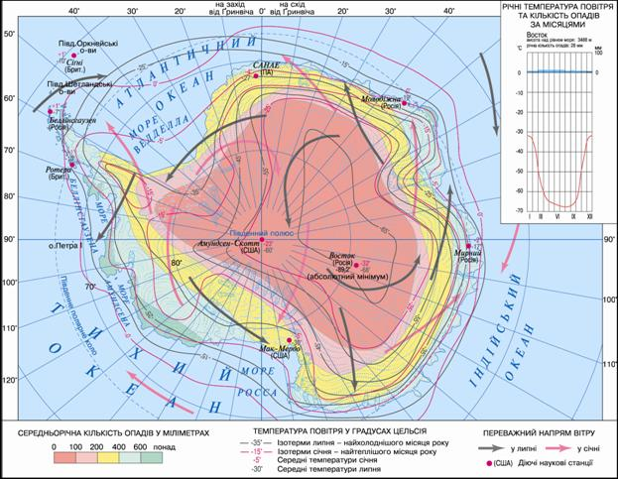
Клімат Антарктиди найбільш холодний та суворий на земній кулі. Це визначається, насамперед, географічним положенням материка та його значною висотою над рівнем моря. В центральній частині материка півроку панує полярний день, півроку — полярна ніч.
• Що таке альбедо? Від чого залежить альбедо поверхні?
Протягом полярного дня (грудень-лютий) сонце зовсім не заходить за горизонт. За цей період року в Антарктиду надходить більше сонячного тепла, ніж у район екватора. Але малий кут падіння сонячних променів не дає материку прогріватися, а альбедо білого кольору льоду сягає 90% тепла. Цим пояснюються низькі середньодобові температури повітря, що влітку не підіймаються вище -30°С, а взимку бувають нижче -70 °С. Найнижча температура повітря, що спостерігалася в Антарктиді й усьому світі, була зафіксована на російській станції «Восток»: -89,2 °С.
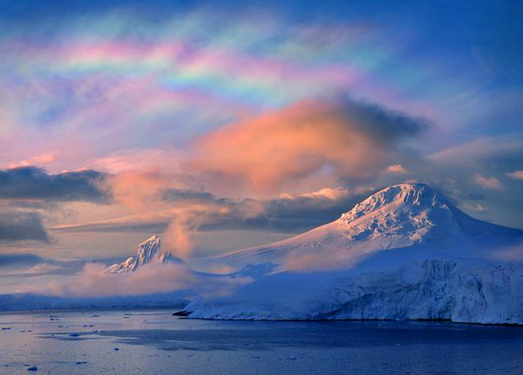
Цей район називають полюсом холоду Землі. Винятково низька температура пов’язана з його географічним положенням. Річ у тому, що цей район приблизно однаково віддалений від усіх океанів, до того ж розміщений на висоті 3488 м над рівнем моря. Станція «Восток» — найбільш високогірна на континенті. Крім екстремальних температур, зимівля на станції ускладнюється через майже абсолютну сухість повітря, дуже низький атмосферний тиск і розріджене повітря (вміст кисню в атмосфері тут такий самий, як і на висоті 5000 м). Середньорічна швидкість вітру — близько 5 м/с, максимальна — 27 м/с, навіть улітку стовпчик термометра не піднімається вище за −21 °C. П’ять місяців на рік триває полярна ніч. Товщина льодового покриву під станцією дорівнює 3700 м.
Вихолоджування материка впливає на кліматичні умови всієї планети. У першу чергу це полягає в зниженні температури повітря атмосфери.
Жителям помірних широт важко уявити собі, наскільки низькою буває температура в Антарктиді. У таких умовах багато звичних для нас речовин набувають незвичайних властивостей. Так, гас густішає, його можна різати як холодець і гасити в ньому полум’я, а вироби зі сталі стають крихкими, як скло.
На материку розташований південний полюс відносної недосяжності. Так була названа точка, максимально віддалена від населених районів Землі й тому найменш доступна для людей. Її місце розташування не збігається з географічним полюсом. Це геометричний центр крижаного континенту, що розміщений у центральній частині її льодовикового купола на висоті приблизно 4000 м над рівнем моря.
• Пригадайте, як формуються області атмосферного тиску над Антарктидою?
У внутрішніх районах континенту розташована область постійного високого тиску. Це обумовлює перевагу морозної й безхмарної погоди без опадів. Повітря тут відрізняється прозорістю й сухістю, його вологість нижча, ніж у Сахарі.
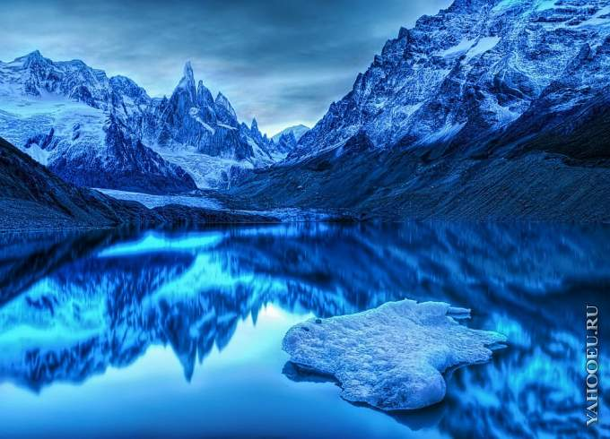
Кількість атмосферних опадів невелика — від 50—100 мм (у внутрішніх районах) до 600 мм (на узбережжі). В основному вони випадають у вигляді снігу, сніжної крупи або крижаних голок. За всю історію досліджень в Антарктиді не було відзначено жодної грози. Лише на крайній півночі Антарктичного півострова зафіксовано випадок випадання крижаного дощу.
• Як області тиску впливають на формування постійних стокових вітрів над Антарктидою?
Вкрай низькі температури призводять до низхідних рухів повітря та формування області постійно високого атмосферного тиску. А це зумовлює дуже малу кількість опадів. Унаслідок великої різниці атмосферного тиску над внутрішніми областями Антарктиди і над океанами, що її оточують, у прибережній смузі дмуть постійні вітри з материка. Ці вітри назвали стоковими. При охолодженні щільність повітря збільшується, й воно неначе стікає з материка в бік океану під дією своєї ваги. Оскільки льодовий покрив Антарктиди рівний й не утворює перешкод на шляху вітрів, то їх швидкість досягає іноді до 200 км/год. Вони, підіймаючи у повітря великі маси снігу, зносять їх з материка.
• В межах якого кліматичного поясу знаходиться майже вся територія Антарктиди?
• Дайте характеристику антарктичного та субантарктичного кліматичних поясів.
Практично вся територія континенту знаходиться в антарктичному кліматичному поясі. Тут панують арктичні повітряні маси. Погода морозна і суха. Тільки північна частина Антарктичного півострова заходить у субантарктичний пояс, який знаходиться влітку під впливом під впливом більш теплих й вологих помірних повітряних мас, а зимою – холодних і сухих антарктичних.
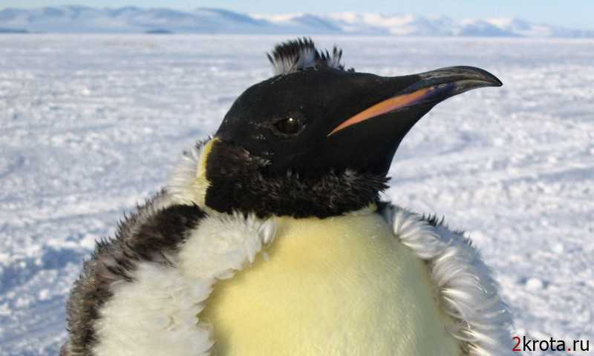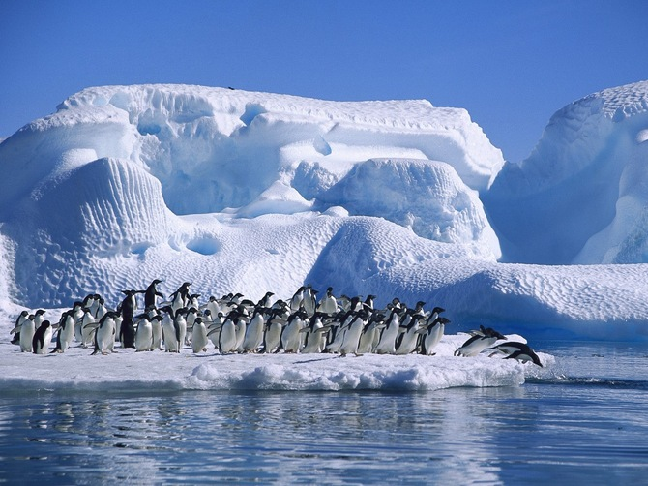
На узбережжях таких сильних морозів не буває: взимку –35 0С, влітку – близько 0 0С. Проте там панують шторми, які переходять в урагани, що супроводжуються снігопадами.
На узбережжях і у внутрішніх районах Антарктиди є ділянки, вільні від льоду і снігу. Це – антарктичні оазиси. Температура повітря там влітку над землею буває плюсовою (+ 3 0С), але різко знижується на висоті вже кількох метрів.

Покривний льодовик Антарктиди. (Пояснення вчителя з елементами бесіди) -• Пригадайте, як формуються льодовики?
-• Чим відрізняються гірські льодовики від покривних?
З суворими кліматичними умовами Антарктиди пов’язане формування її покривного зледеніння. Лід лежить на поверхні материка шаром, потужністю 2000-4500 м! Льодовиковий щит Антарктиди нагадує купол, піднятий у центрі і знижений до країв.
Лід на материку виник всього 10-20 млн. років тому з нашарувань снігу, який випадає постійно і ніколи не тане. Сніжинки поступово перетворювалися у льодяні зерна, а під вагою шарів, що лежать вище, утворився лід. Він під впливом своєї ваги поступово сповзає в океан, утворюючи шельфові льодовики. Вони є ніби морським продовженням льодового покриву материка. Найбільший із них — льодовик Росса, який за площею майже дорівнює території України. Товщина льоду до 700 м. Відкритий у 1841 році Дж. К. Россом. 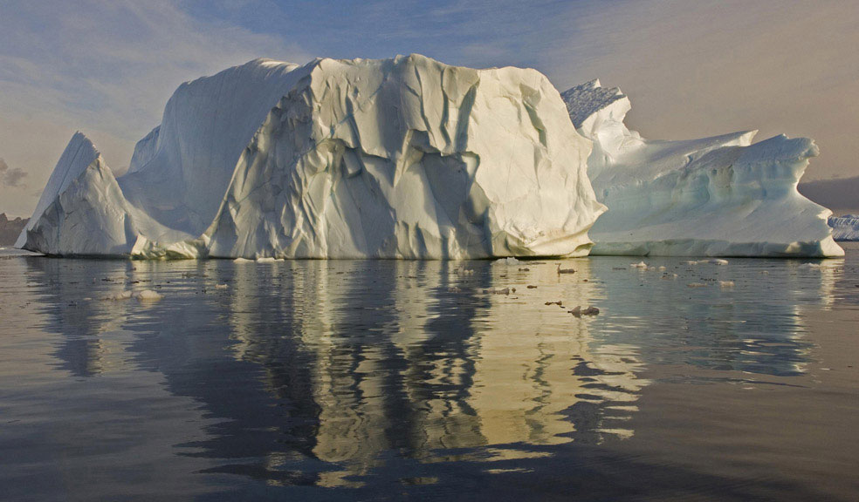
Окремі частини льодовика, досягши моря, відламуються й утворюють величезні айсберги. Антарктичні айсберги дуже великі. Вони здіймаються над водою на 100 м і більше. Площа досягає кількох десятків кілометрів. Айсберги можуть триматися на плаву, або ж сидіти на мілині.
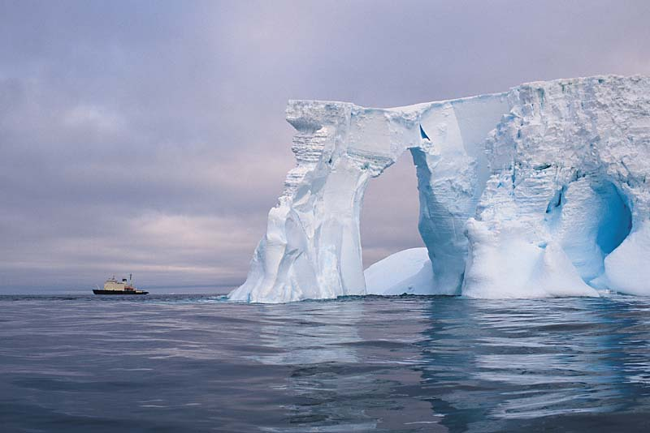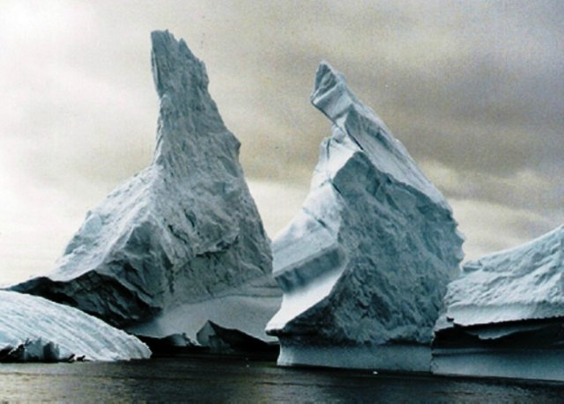
• Чим небезпечні айсберги для судноплавства? Як люди починають айсберги використовувати?
• Як ви думаєте, які причини утворення антарктичних айсбергів?
Зрідка зустрічають ділянки материка вільні від льоду, а влітку — і від снігу. Вони називаються антарктичними оазисами. Їх загальна площа не перевищує 0,3% території Антарктиди.
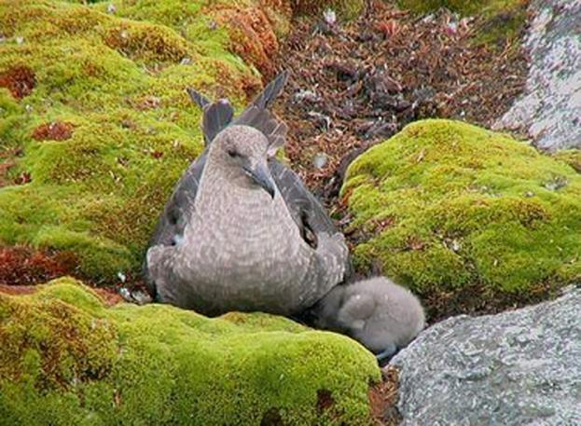
• Поміркуйте, у яких частинах Антарктиди можуть утворюватись антарктичні оазиси?
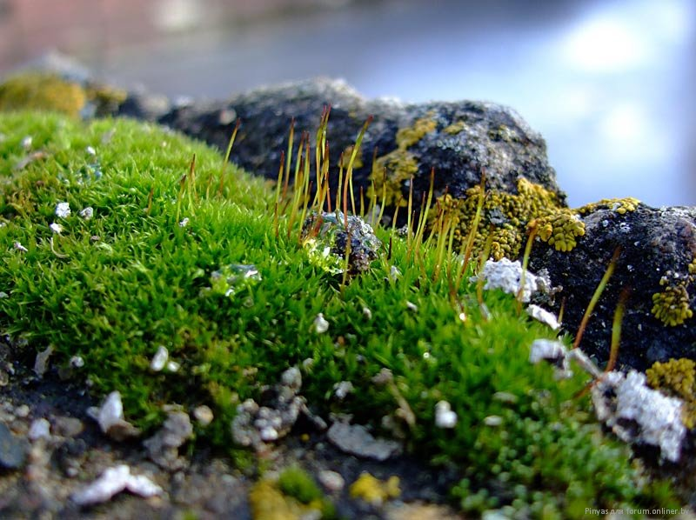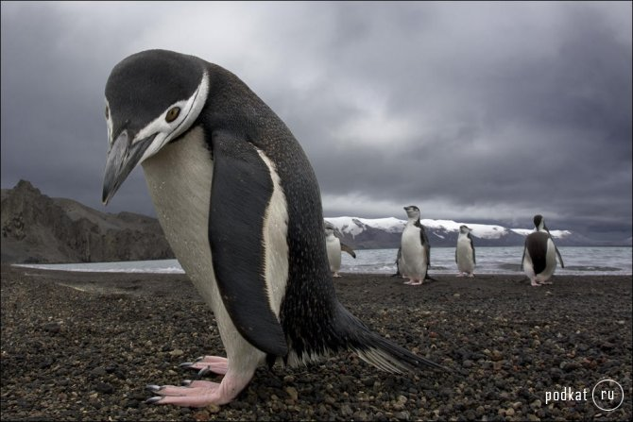
ІV. Узагальнення та корекція знань з вивченої теми
Висновки: (Підбиття підсумків уроку вчителем)
• Суворість природних умов Антарктиди пояснюється особливостями її географічного положення в межах Південного полярного кола.
• За характером рельєфу і геологічної будови Антарктиду поділяють на Західну і Східну. Західна Антарктида знижена, Східна — підвищена.
• Антарктида переважно знаходиться в антарктичному кліматичному поясі. Це найхолодніший материк планети.

Запитання та завдання для усного контролю знань: (Усне опитування)
1. Схарактеризуйте рельєф Антарктиди у зв’язку з будовою земної кори.
2. Зазначте характерні особливості клімату материка. Які кліматотвірні чинники їх зумовлюють?
3. Розкажіть, як сформувався льодовиковий покрив Антарктиди. Поясніть, як він впливає на рельєф та клімат материка.
4. * Відомо, що поклади кам’яного вугілля – це залишки давніх велетенських деревоподібних папоротей. Поміркуйте, як родовища вугілля виникли в Антарктиді.
5. * Поміркуйте, чому південна півкуля Землі значно холодніша за північну.

V. Домашнє завдання.

